Plans de gestion des sites LIFE Elia

UG:UM219A - Circuit: 70.310: pylône 26 au 28
Nom complet de l’UG: ORGEO/CHINY 70KV LI

Action LIFE: Lisière restaurée : 1 polygone(s) (0.19 ha)
Autres actions LIFE sous cette/ces portée(s):

Commune(s): Herbeumont

Triage(s) DNF concerné(s): Straimont (MICHAUX Stéphane - GSM: 0477 78 15 92)

Cantonnement(s) DNF concerné(s):NEUFCHATEAU (061/23.10.30)
Info actualisées sur Le portail environnement de Wallonie

Gestionnaire (+ Propriétaire):
ID | Gestionnaire | Propriétaires
SP_801 | ELia | Commune D Herbeumont
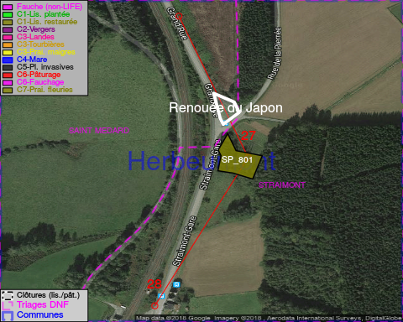

GESTION:

Objectif à long terme :

Lisière structurée stabilisée par sélection d’espèces arbustives

Tous les aménagements ont été terminés en November 2014

Détail par portée
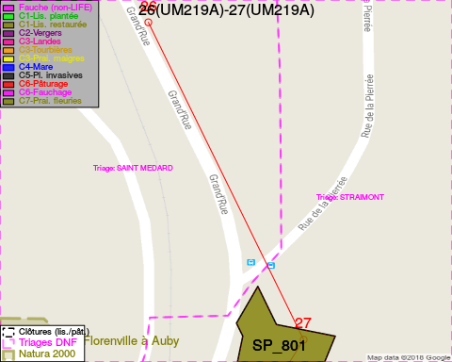
Adresse propriétaire:
- [SP_801] Commune D Herbeumont: R Lauvaux 49 Herbeumont
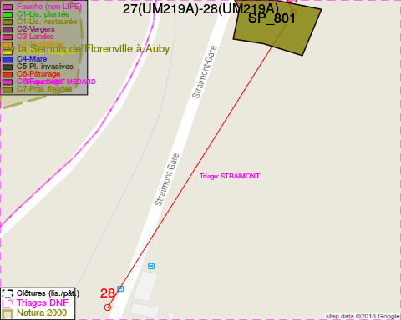
Adresse propriétaire:
- [SP_801] Commune D Herbeumont: R Lauvaux 49 Herbeumont

Document réalisé le 14/05/2018

